附件2：学院审核线上提交试卷操作流程
一、学院系部主任或教学院长登录教务管理系统，点击试卷管理模块-选择对应学期-点击审核试卷基本信息，打开界面。
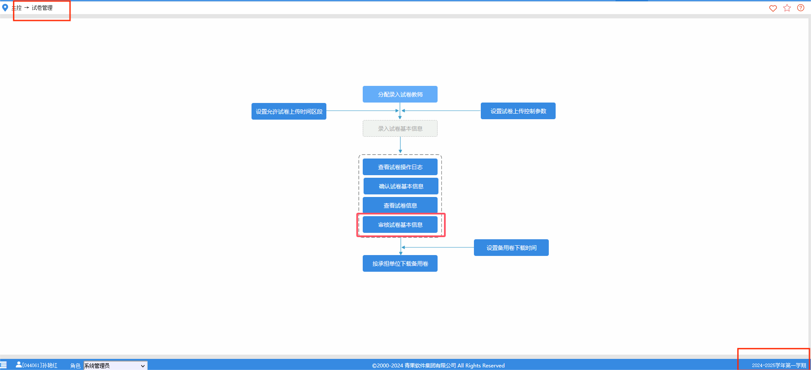

二、在试卷管理→审核试卷基本信息界面，点击检索，可以查看待审核试卷信息，若试卷存在异常，可选中待审核试卷，填写审核/退回意见，点击退回，命题人修改后重新提交。
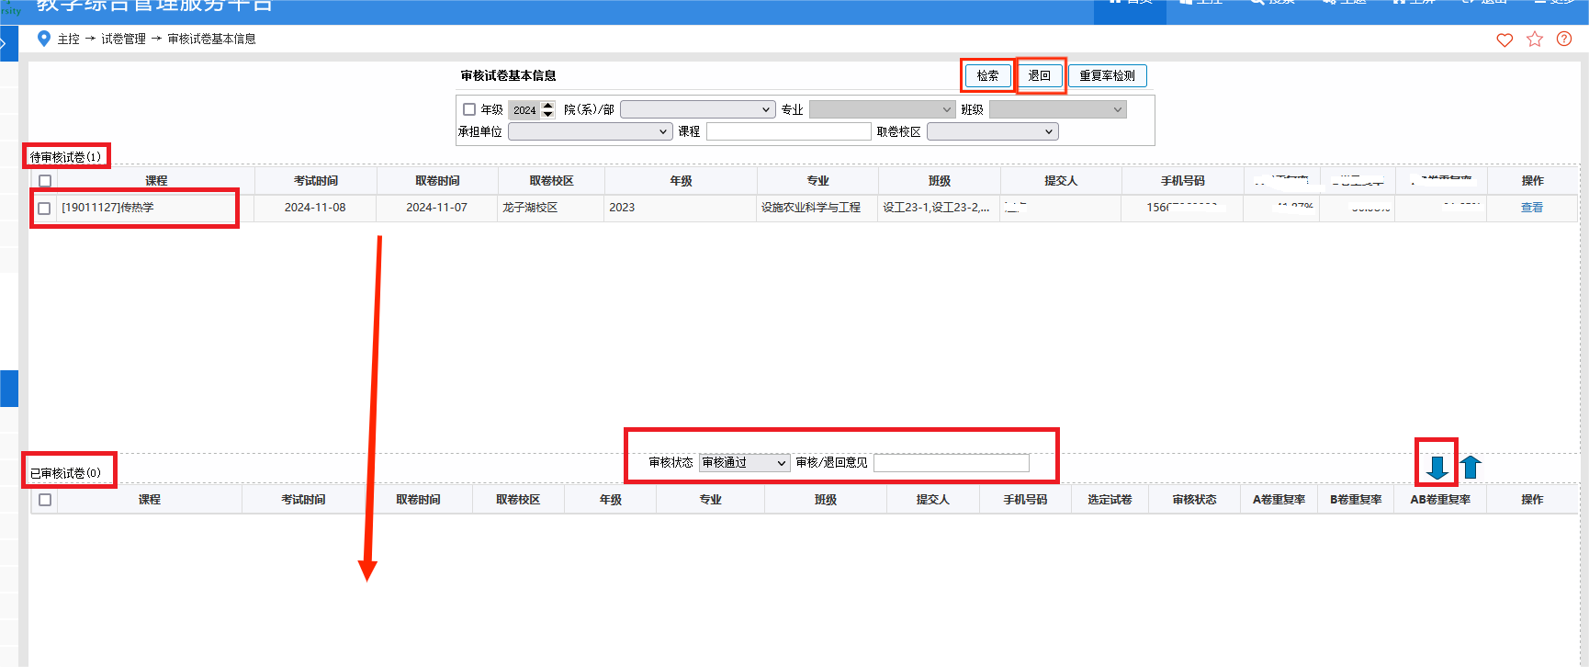
三、试卷无异议，勾选待审核试卷，点击下拉箭头，提示操作成功，试卷审核通过后至已审核试卷模块。
